1. Понятия «модель», «моделирование». Функции и типовые цели моделирования. Разработка моделей систем на основе классического и системного подходов.

Моделирование (в широком смысле) – основной метод исследований во всех областях знаний и научно обоснованный метод оценок характеристик сложных систем, используемый для принятия решений в различных сферах инженерной деятельности.

Моделью (лат. modulus – мера) называется объект-заместитель, который в определенных условиях может заменять объект-оригинал, воспроизводя интересующие исследователя свойства оригинала.

Замещение одного объекта другим с целью получения информации о важнейших свойствах объекта-оригинала с помощью объекта-модели называется моделированием.

Моделирование – процесс исследования реальной системы, включающий

* построение модели,
* изучение свойств модели,
* перенос полученных сведений на моделируемую систему.

Функции моделирования – описание, объяснение и прогнозирование поведения реальной системы.

Типовые цели моделирования:

* поиск оптимальных или близких к оптимальным решений,
* оценка эффективности решений,
* определение свойств системы (чувствительности к изменению значений характеристик и др.),
* установление взаимосвязей между характеристиками системы, и др.

Классический (индуктивный) подход рассматривает систему путем перехода от частного к общему; синтезирует (конструирует) систему путем слияния ее компонент, разрабатываемых раздельно.

Системный подход предполагает последовательный переход от общего к частному: в основе рассмотрения лежит цель; исследуемый объект выделяется из окружающей среды.

1. Классификация видов моделирования систем по различным признакам.

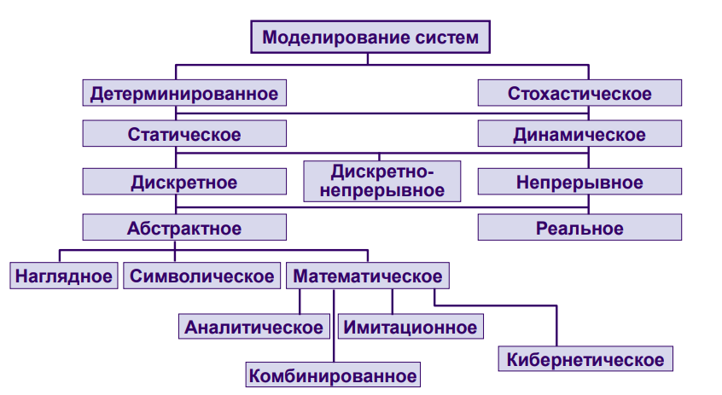

1. **Характер изучаемых процессов:**
   1. Детерминированное: отображает детерминированные процессы (предполагается отсутствие случайных воздействий)
   2. Стохастическое: отображает вероятностные процессы и события (анализируется ряд реализаций случайного процесса и оцениваются средние характеристики).
2. **Зависимость характеристик модели от времени:**
   1. Статическое: характеристики модели не зависят от времени.
   2. Динамическое: характеристики модели зависят от времени. Динамическая модель отражает поведение объекта во времени.
3. **Тип значений параметров модели:**
   1. Дискретное: для описания систем, изменение состояния которых происходит не непрерывно, а в дискретные моменты времени, по принципу «от события к событию».
   2. Непрерывное: для описания непрерывных процессов в системах.
   3. Дискретно-непрерывное.
4. **Средства построения модели:**
   1. материальные (реальные): материал для построения – средства окружающего материального мира
   2. абстрактные (идеальные): Конструкции, построенные средствами сознания, мышления.
      1. Наглядное моделирование – это воспроизведение существенных свойств изучаемого объекта, создание его заместителя и работа с ним.
      2. Символическое моделирование: представляет собой искусственный процесс создания логического объекта, который замещает реальный и выражает основные свойства его отношений с помощью определенной системы знаков или символов.
      3. Математическое моделирование: процесс установления соответствия данному реальному объекту некоторого математического объекта, называемого математической моделью, и исследование этой модели, позволяющее получать характеристики рассматриваемого реального объекта.
         1. Аналитическая форма: запись модели в виде результата решения исходных уравнений модели. Может представлять собой явные выражения выходных переменных как функций входов и переменных состояния. Моделируется только функциональный аспект системы.
         2. Имитационная: воспроизводится алгоритм функционирования системы во времени; имитируются элементарные явления, составляющие процесс, с сохранением их логической структуры и последовательности. Основное преимущество по сравнению с аналитическим моделированием – возможность решения более сложных задач.
         3. Комбинированное: Объединение достоинств аналитического и имитационного моделирования: предварительная декомпозиция процесса функционирования объекта на составляющие подпроцессы; для тех подпроцессов, где это возможно, – использование аналитических моделей, для остальных – построение имитационных моделей.
         4. Кибернетическое - отсутствует непосредственное подобие физических процессов, происходящих в моделях, реальным процессам. Отображается лишь некоторая функция: реальный объект – как «черный ящик», имеющий ряд входов и выходов; моделируются некоторые связи между выходами и входами. Чаще всего проводится анализ поведенческой стороны объекта при различных воздействиях внешней среды.
5. Основные этапы построения математической модели (краткая характеристика).
6. **Содержательное описание моделируемого объекта**

Исходя из цели исследования устанавливаются

* + - совокупность элементов,
    - взаимосвязи между элементами,
    - возможные состояния каждого элемента,
    - существенные характеристики состояний и соотношения между ними.

В этом словесном описании возможны логические противоречия, неопределенности. Такое предварительное представление системы называется концептуальной моделью. На данном этапе применяются качественные методы описания систем, знаковые и языковые модели.

1. **Формализация**

На основе содержательного описания определяется исходное множество характеристик системы.

* + - После исключения несущественных характеристик выделяются управляемые и неуправляемые параметры и производится символизация.
    - Определяется система ограничений на значения управляемых параметров.
    - Если ограничения не носят принципиальный характер, то ими пренебрегают.
    - Формируются критерий эффективности и целевая функция модели.

1. **Проверка адекватности модели**
   1. Предварительная проверка по основным аспектам (выявление грубых ошибок).
      * Все ли существенные параметры включены в модель?
      * Нет ли в модели несущественных параметров?
      * Правильно ли отражены функциональные связи между параметрами?
      * Правильно ли определены ограничения на значения параметров?

**б.** Реализация модели и проведение исследований: анализ результатов моделирования на соответствие известным свойствам исследуемого объекта.

Установление соответствия модели оригиналу:

* + - Сравнение результатов моделирования с отдельными экспериментальными результатами, полученными при одинаковых условиях. Нет ли в модели несущественных параметров?
    - Использование других моделей.
    - Сопоставление структуры и функционирования модели с прототипом?

1. **Корректировка модели**

Возможно уточнение

* существенных параметров,
* ограничений на значения управляемых параметров,
* показателей исхода операции,
* связи показателей исхода операции с существенными параметрами,
* критерия эффективности.

После внесения изменений – снова оценка адекватности.

1. **Оптимизация модели**

Суть – в упрощении модели при заданном уровне адекватности.

Основные показатели, по которым выполняется оптимизация, – время и затраты средств для проведения исследований на модели.

В основе – преобразование моделей из одной формы в другую. С использованием

1. Формальная модель объекта. Закон функционирования системы, способы его задания. Алгоритм функционирования. Статические и динамические модели.